РОССИЙСКИЙ УНИВЕРСИТЕТ ДРУЖБЫ НАРОДОВ
Факультет физико-математических и естественных наук

ОТЧЕТ
по лабораторной работе №8
дисциплина: Сетевые технологии

Студент: Талебу Тенке Франк Устон

Группа: НФИбд-02-23

МОСКВА
2025 г.

Цель:
Изучение принципов маршрутизации в IPv4- и IPv6-сетях и принципов настройки сетевого оборудования.

- Настройка динамической маршрутизации в сетях IPv4 и IPv6
- Построение туннеля IPv6–IPv4
- Задание для самостоятельного выполнения
8.3.1. Настройка динамической маршрутизации в сетях IPv4 и IPv6

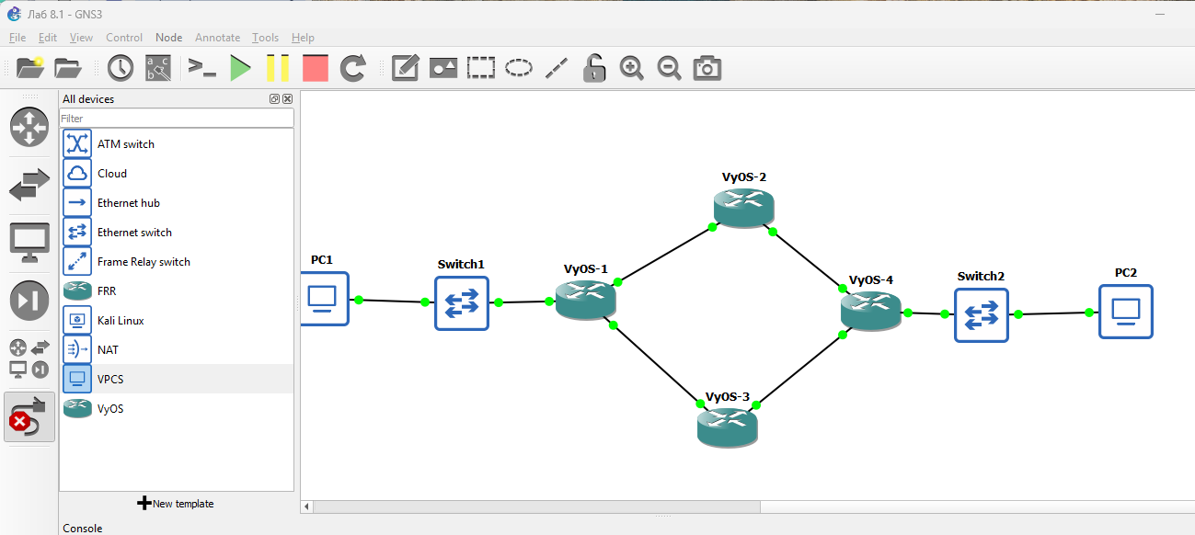

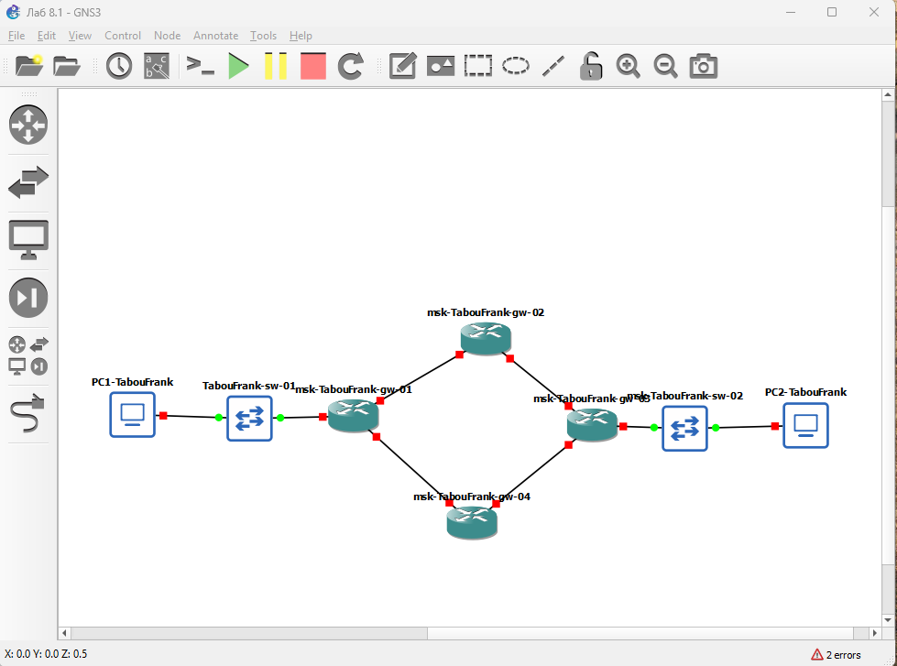

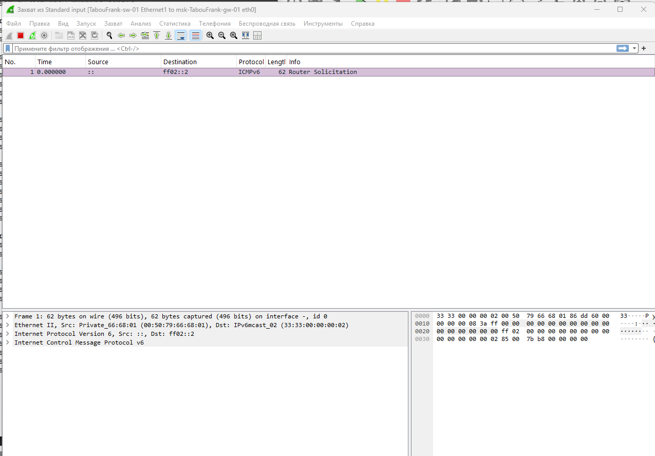

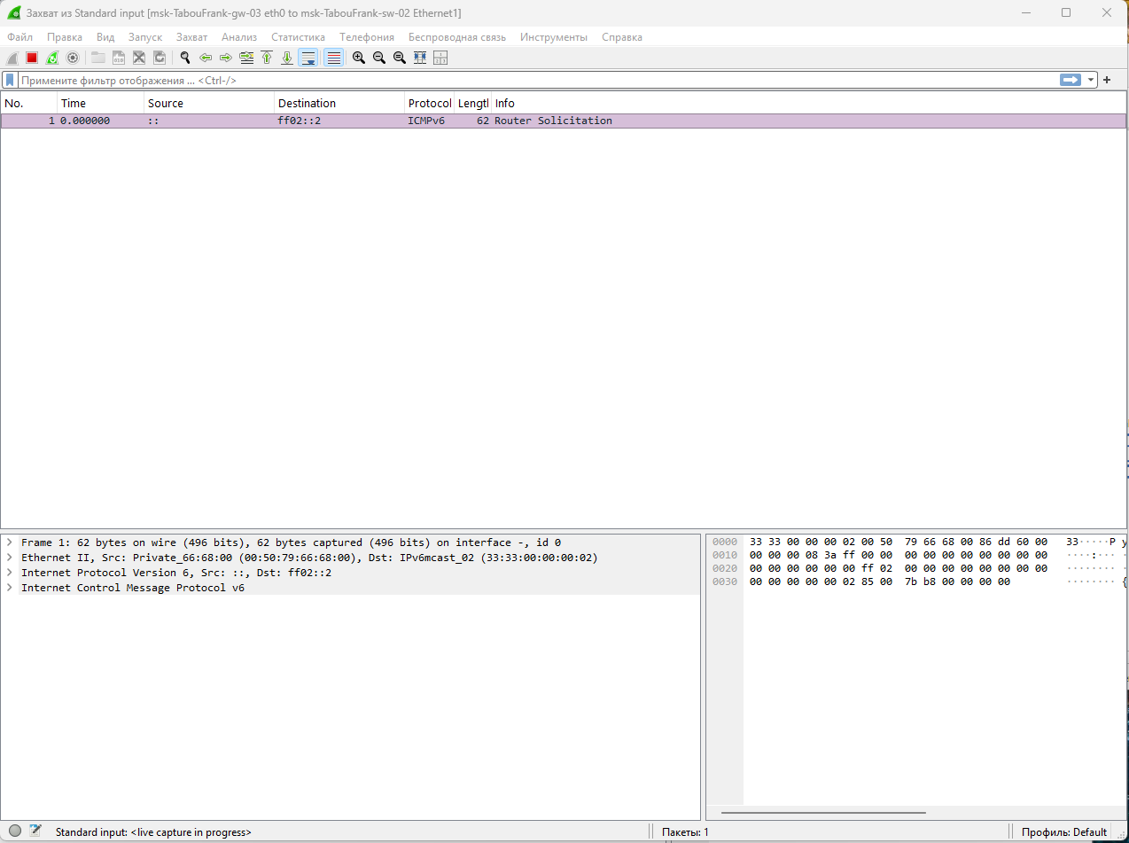

- Построение туннеля IPv6–IPv4

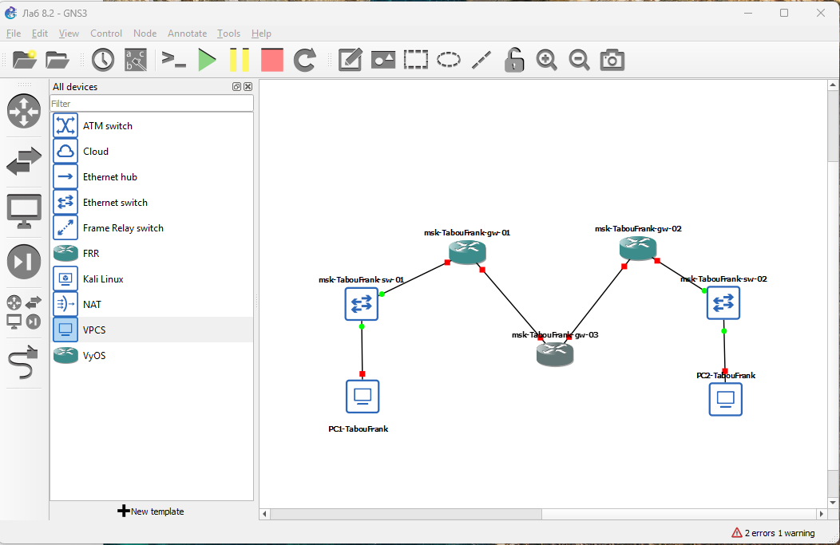

Задание для самостоятельного выполнения

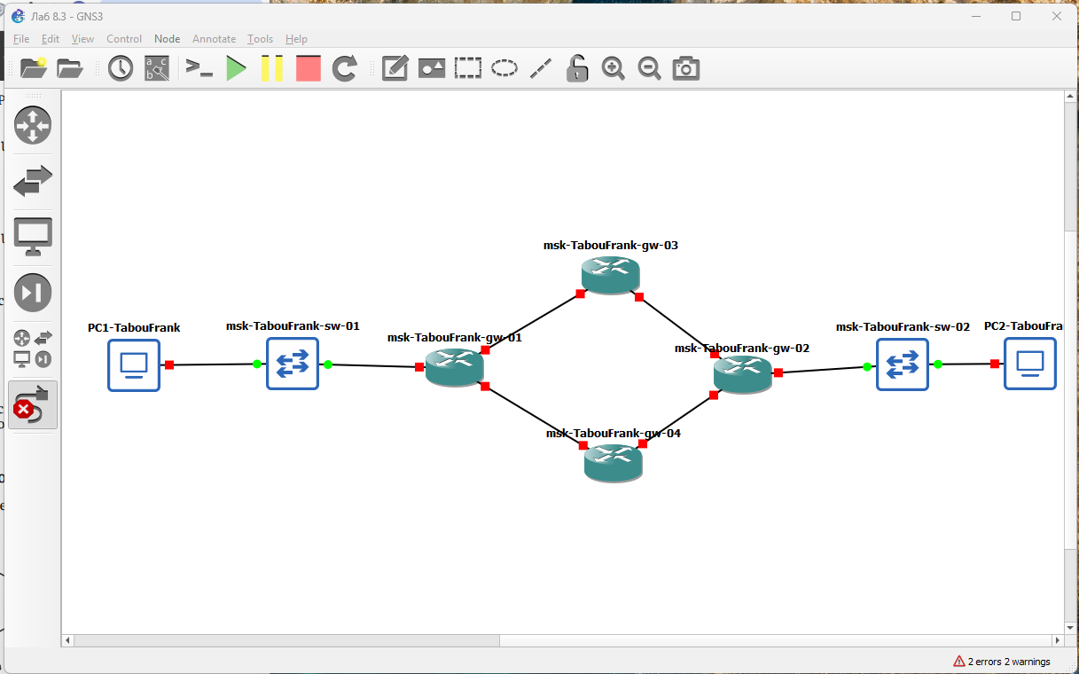

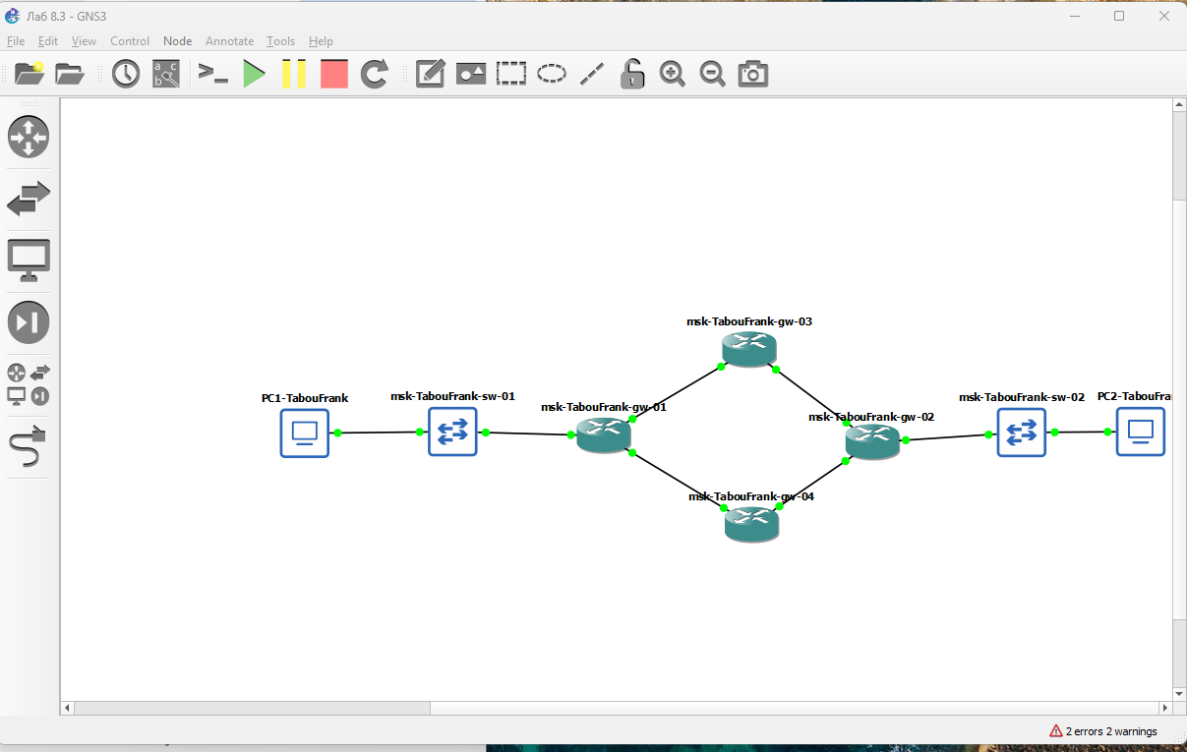

Выводы:
В процессе выполнения лабораторной работы я
Изучил принципы маршрутизации в IPv4- и IPv6-сетях и принципов настройки сетевого оборудования.

